Page 366. Exercice 6. Collisions.
* Sur un mur
1. Écris un programme qui déplace une balle suivant une trajectoire rectiligne aléatoire dans un cadre rectangulaire. La balle doit s'arrêter sur un bord.

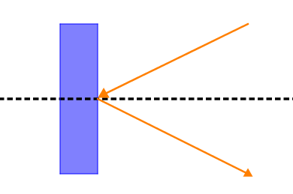
2. Modifie ce programme pour que la balle continue après rebond sur un des bords. Le rebond se fait par symétrie par rapport à la perpendiculaire au bord, au point de contact.

3. Modifie ce programme pour faire afficher le rebond de la balle sur tous les bords du cadre.

Sur un objet
1. Écris un programme qui déplace une balle à la souris (ou au clavier) en évitant la position fixe d'un carré.

2. Modifie ce programme pour faire éviter un disque fixe.

3. Modifie ce programme pour faire éviter deux obstacles : un carré et un disque.

Pong
1. Écris un programme de « pong » à un joueur contre un mur.

2. Écris un programme de « pong » à deux joueurs.

